19-1-2019

Ruben Nemes, Yorick Lardenoit, Brent Swaenen

Implementatie CityCapture

Handleiding opzetten CityCapture

Inhoud

Installatie Applicatie Android 2

Deployment Database + API naar Azure 3

Project publishen 3

Pipeline opzetten 6

Backend 8

# Installatie Applicatie Android

Momenteel is CityCapture alleen beschikbaar voor Android toestellen met een versie vanaf 3.2.1. De applicatie vraagt om toestemming voor locatie gebruik van het toestel. Wij gebruiken dit enkel om het spel te kunnen spelen en doen geen tracking of delen de locatie met derden. De locatie toegang is nodig om de app te kunnen starten.

De APK is te vinden in onze Repo: <https://github.com/AP-Elektronica-ICT/CA1819-HansAnders>. Download deze via je internet browser op je GSM of download het via een pc en zet het met usb op je Android toestel. Bij het installeren kan het zijn dat je toestel aangeeft het niet van een vertrouwde bron komt. Wij hebben de app niet officieel gelanceerd dus kan je dit gewoon accepteren.

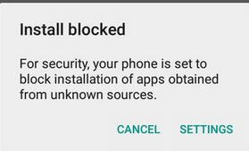

# Deployment Database + API naar Azure

De API en database die je nodig hebt om CityCapture te kunnen spelen hebben wij gemaakt voor een Azure omgeving. Hieronder leggen wij stapsgewijs uit hoe je onze backend op de Azure cloud deployt. Download eerst Visual Studio 2017 en het project via de Repo in de map /API/WebApplication5: https://github.com/AP-Elektronica-ICT/CA1819-HansAnders/tree/master/Src/API/WebApplication5.

## Project publishen

Rechtermuisklik op het project -> publish

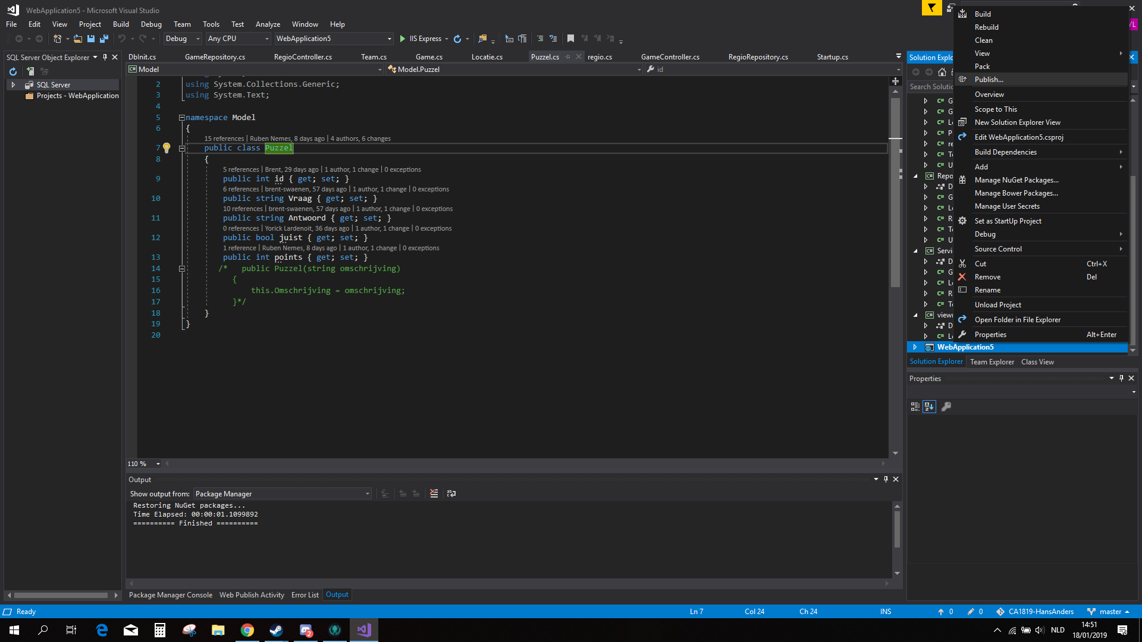

Klik op create new game, dit zal een nieuw venster openen waar je Microsoft Azure app kan selecteren de radio create new selecteert. vervolgens klik je op ok.

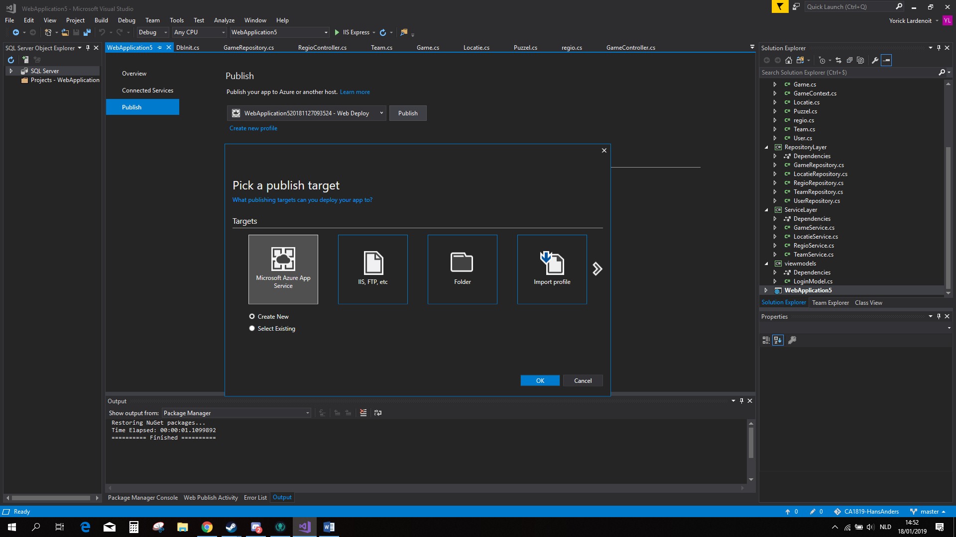Nu krijg je het scherm create app service voor je. Eerst moet je een app service plan aanmaken door op new te klikken. Pas hier kan de naam aan en de size (dit bepaald ook de prijs) en klik vervolgens op ok.

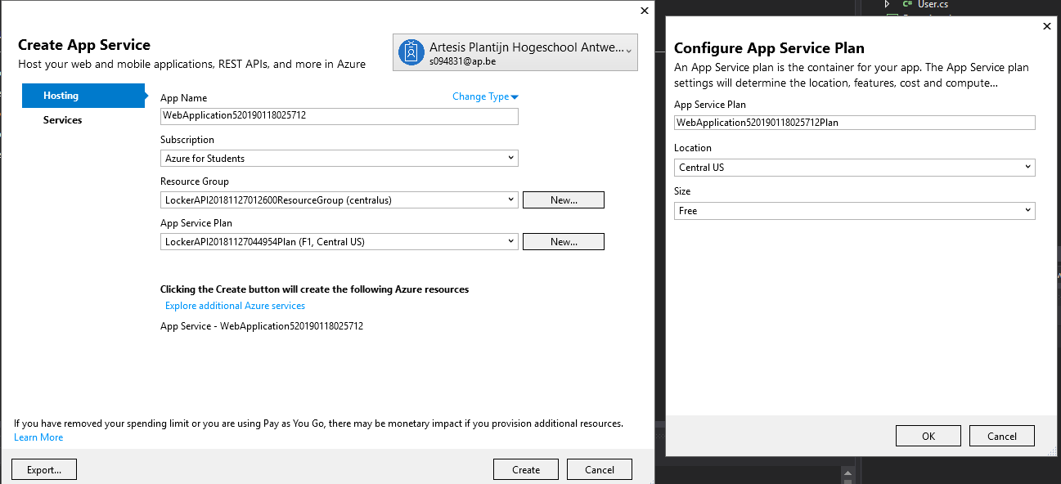

Daarna ga je naar services om een sql database toe te voegen. Klik op het groene plusje, hier kan je de admin username en wachtwoord ingeven en de naam aanpassen als je dit wil. Voor de eerste keer moet je ook een SQL server maken, dit doe je door op new te klikken bij SQL server.

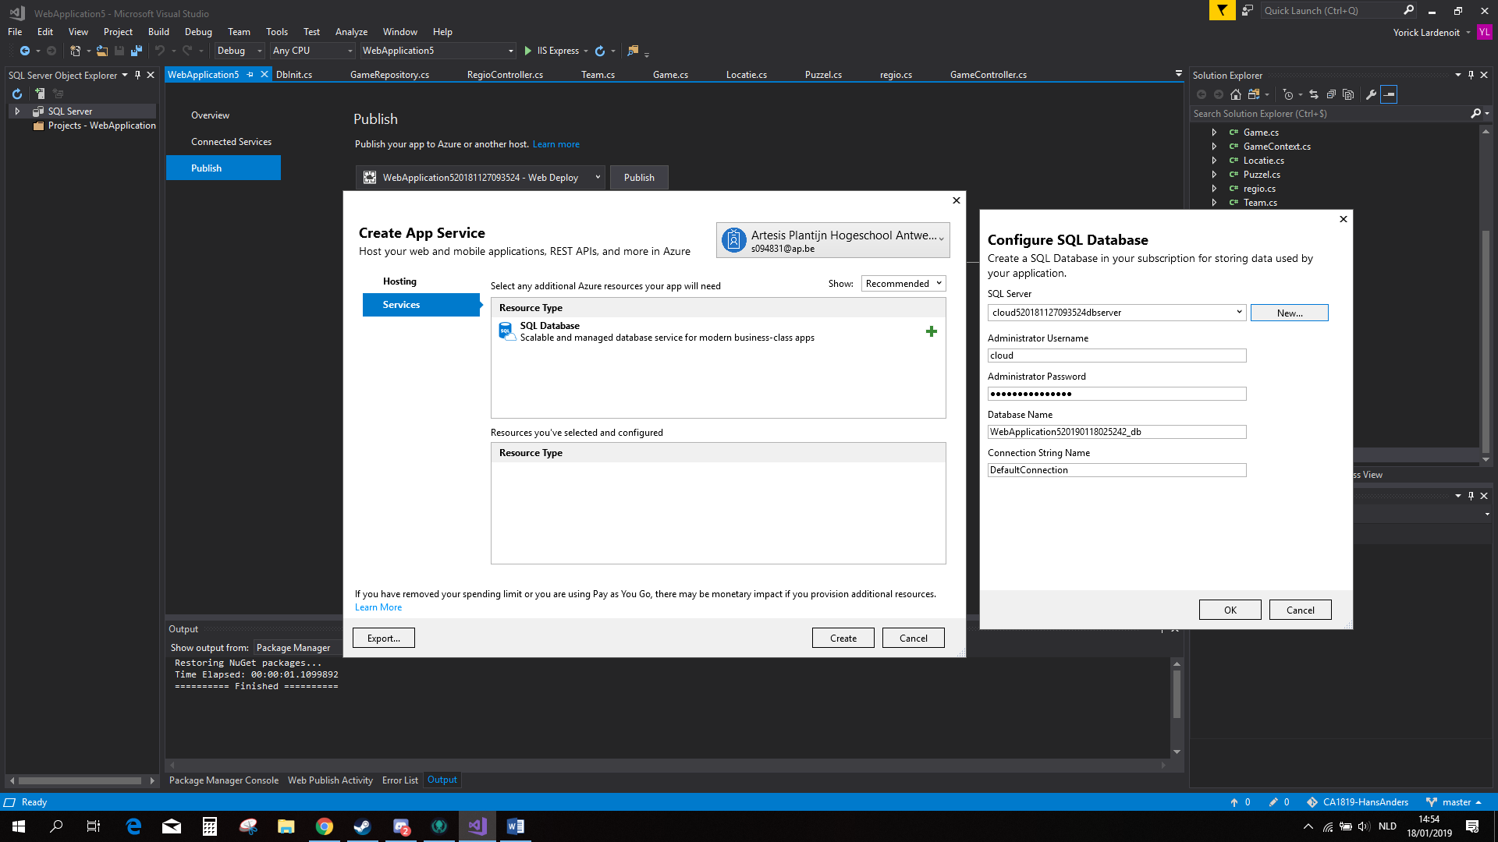

Hier kan je dan de admin userename en wachtwoord instellen voor de SQL server.

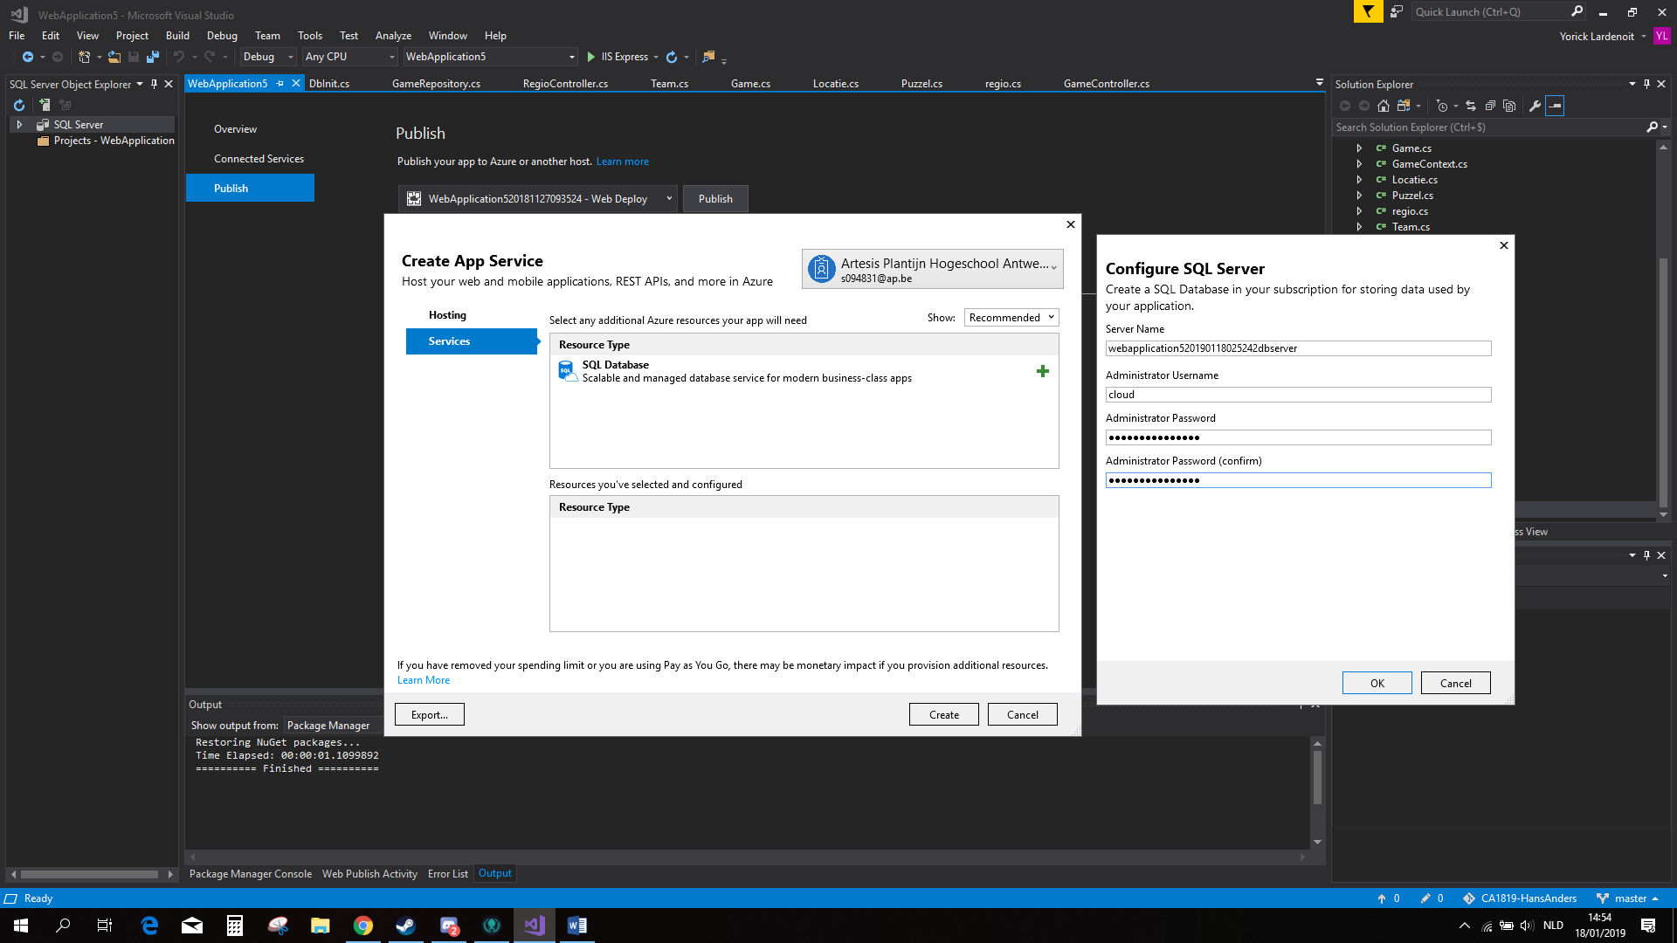

Als dit goed is gegaan, zie je in het onderste kadertje dat er een SQL server en SQL database zijn aangemaakt. Als je dan op export klikt zal de backend op Azure gedployed worden.

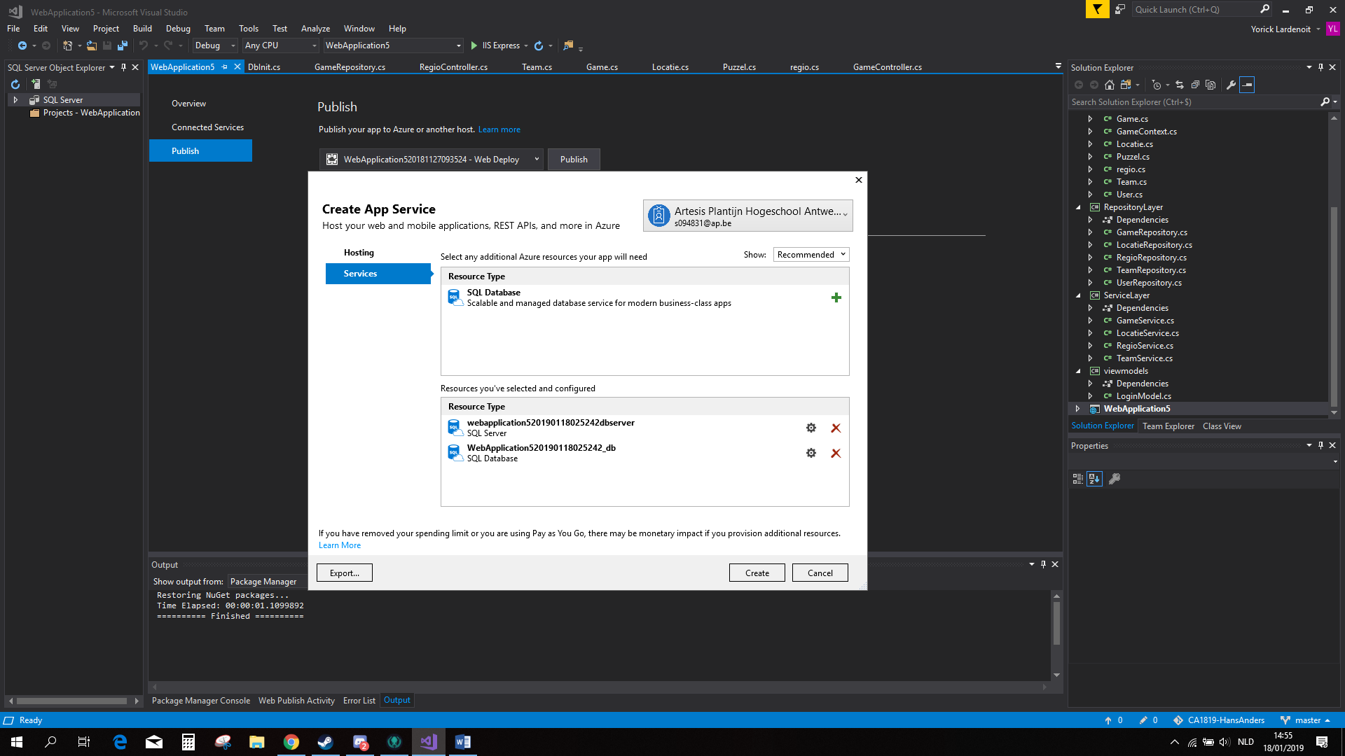

Als de backend op Azure is gezet zal er een nieuw internet tabblad geopend worden met de url naar de backend. Moest dit niet gebeuren dan kan je de url ook in visual studio zien.

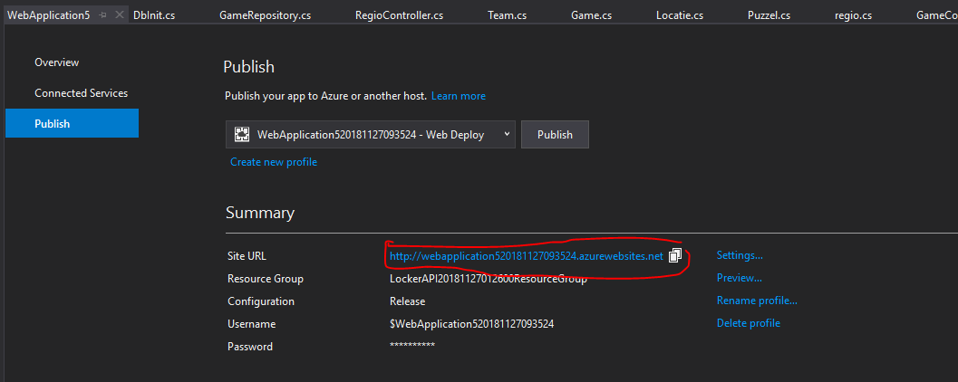

## Pipeline opzetten

Disclaimer: enkel nodig wanneer verder wordt gewerkt aan project. Niet nodig om het spel te kunnen spelen.

De pipeline maakt het makkelijk om de backend automatisch op Azure te zetten. Dit is vooral handig als je met meerdere aan het project werkt omdat dan de persoon die dit op Azure heeft gezet dit niet altijd opnieuw moet doen als iemand anders wilt testen.

Om dit in te stellen log je in op je Azure account en klik je op het dashboard op de app service van je project. Daar klik je op en dan klik je op deployment center. Omdat ons project op github staat selecteren we github.

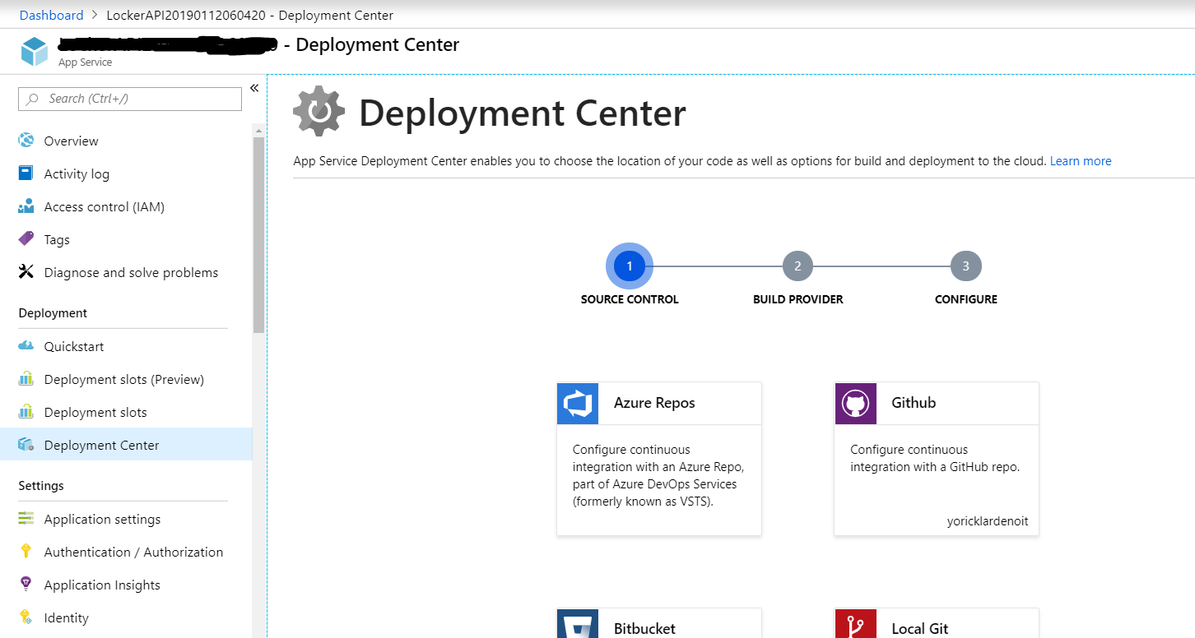

Daarna moeten we de build server selecteren, kies de ‘App Service Kudu build server’.

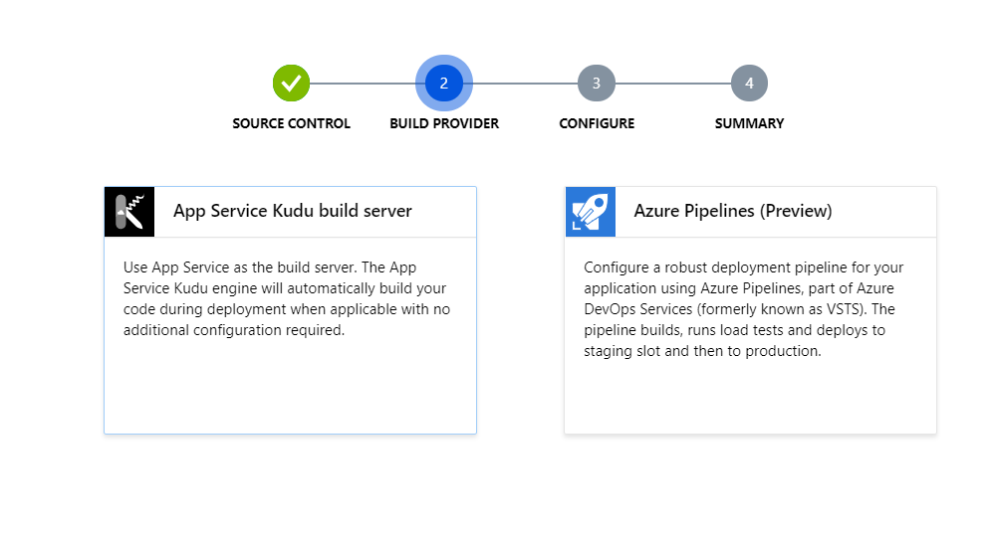

Daarna moet je selecteren van welke repo en branch deze gebruik zal maken.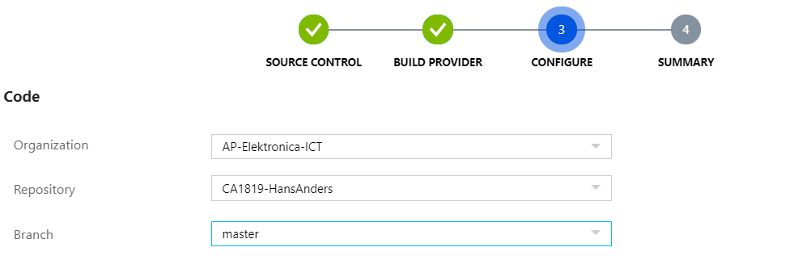

Daarna zie je een samenvatting en klik je op finish. De pipeline is nu opgezet en kan in gebruik genomen worden.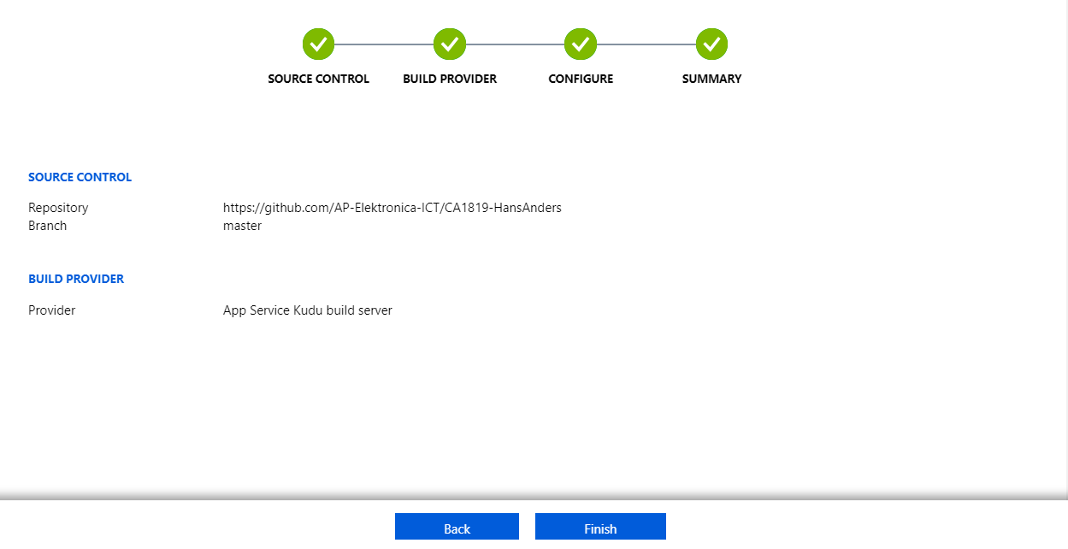

# Adminpanel

Voor het adminpanel dien je een webserver op te zetten met daarop node.js.